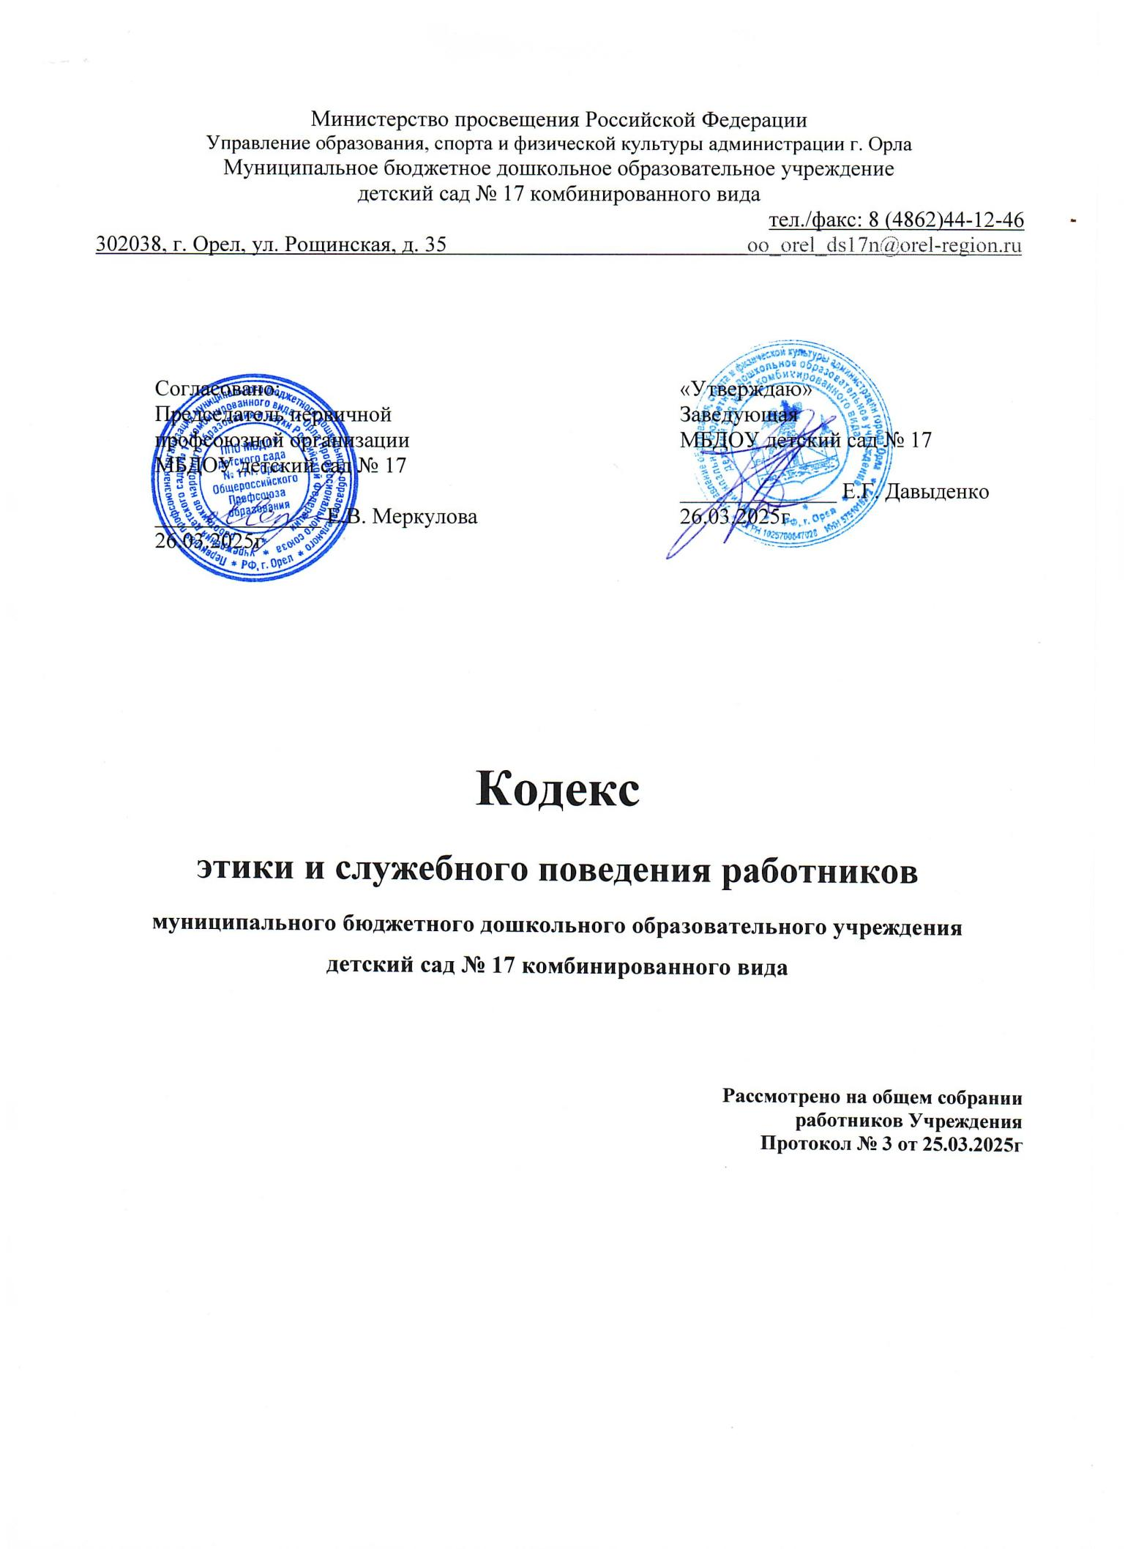

1. **Общие положения.**
   1. Кодекс этики и служебного поведения работников МБДОУ детский сад № 17 основан на положениях Конституции РФ, Федерального закона от 25.12.2008г № 273-ФЗ «О противодействии коррупции» и иных нормативных актах РФ, а также на общественных нравственных принципах и нормах общества и государства.
   2. Кодекс представляет собой свод общих принципов профессиональной служебной этики и основных правил служебного поведения, которыми должны руководствоваться работники независимо от занимаемой ими должности.
   3. Гражданин РФ, принимаемый в муниципальное бюджетное дошкольное образовательное учреждение детский сад № 17 комбинированного вида обязан ознакомиться с Кодексом и соблюдать их в процессе своей я.
   4. Каждый работник должен принимать все необходимые меры для соблюдения положений Кодекса, а также гражданин РФ вправе ожидать от работника поведения в отношениях с ним в соответствии с положениями Кодекса.
   5. Целью Кодекса является установление этических норм и правил служебного поведения работников для достойного выполнения ими своей профессиональной деятельности, а также содействия к укреплению авторитета работников, доверия граждан и обеспечения единых норм поведения.
   6. Кодекс призван повысить эффективность выполнения работниками своих должностных обязанностей.
   7. Кодекс служит основой для формирования должной морали в работе, в общественном сознании, а также выступает как институт общественного сознания и нравственности работников, их самоконтроля.
   8. Знание и соблюдение работниками положений Кодекса является одним из критериев оценки качества их профессиональной деятельности и служебного поведения.
2. **Основные принципы и правила служебного поведения работников.**
   1. Основные принципы служебного поведения работника являются основой поведения граждан РФ в связи с нахождением их в трудовых отношениях с Учреждением.
   2. Работники, сознавая ответственность перед государством, обществом и гражданами призваны:

* Исполнять должностные обязанности добросовестно и на высоком профессиональном уровне;
* Исходить из того, что признание, соблюдение и защита прав и свобод человека и гражданина определяют основной смысл и содержание деятельности как учреждения, так и работников;
* Осуществлять деятельность в пределах своих полномочий;
* Не оказывать предпочтение каким-либо профессиональным или социальным группам и организациям, быть независимыми от влияния отдельных граждан, профессиональных или социальных групп и организаций
* Исключить действия, связанные с влиянием каких-либо личных, имущественных (финансовых) и иных интересов, препятствующих добросовестному исполнению ими должностных обязанностей;
* Уведомлять работодателя обо всех случаях обращения к работнику каких-либо лиц в целях склонения к совершению коррупционных правонарушений;
* Соблюдать установленные Федеральными законами ограничения и запреты, исполнять обязанности;
* Соблюдать нейтральность, исключающую возможность влияния на их деятельность решений политических партий и общественных объединений;
* Соблюдать нормы служебной, профессиональной этики и правила делового поведения;
* Проявлять корректность и внимательность в обращении с гражданами и должностными лицами;
* Проявлять терпимость и уважение к обычаям и традициям народов России, учитывать культурные и иные особенности различных этнических, социальных групп и конфессий, способствовать межнациональному и межконфессиональному согласию;
* Воздерживаться от поведения, которое могло бы вызвать сомнение в объективном исполнении работниками должностных обязанностей, а также избегать конфликтных ситуаций, способных нанести ущерб их репутации или авторитету учреждения;
* Принимать предусмотренные законодательством РФ меры по недопущению возникновения конфликта интересов и урегулированию возникших конфликтных интересов;
* Не использовать служебное положение для оказания влияния на деятельность организации должностных лиц и граждан при решении вопросов личного характера;
* Воздерживаться от публичных высказываний, суждений и оценок в отношении деятельности Учреждения, его руководителя, если это не входит в должностные обязанности работника;
* Соблюдать установленные в Учреждении правила публичных выступлений и предоставления информации;
* Уважительно относиться к деятельности представителей средств массой информации и информированию общества о работе Учреждения, а также оказывать содействие в поучении достоверной информации в установленном порядке;
* Постоянно стремится к обеспечению как можно более эффективного распоряжения ресурсами, находящимися в в сфере его ответственности.
  1. Работники обязаны соблюдать Конституцию Российской Федерации, Федеральный законы, иные нормативные правовые акты Российской Федерации.
  2. Работники в своей деятельности не должны допускать нарушения законов и иных нормативных актов, исходя из политической, экономической целесообразности либо по иным мотивам.
  3. Работники обязаны противодействовать проявлениям коррупции и предпринимать меры по ее профилактике в порядке, установленном законодательством РФ.
  4. Работники, при исполнении ими должностных обязанностей не должны допускать личную заинтересованность, которая приводит или может привести к конфликту интересов. При приеме на работу и исполнении должностных обязанностей работник обязан заявить о наличии или возможности наличия у него личной заинтересованности, которая влияет или может повлиять на надлежащее исполнение ими должностных обязанностей.
  5. Работник может обрабатывать и передавать информацию при соблюдении действующих в Учреждении норм и требований, принятых в соответствии с законодательством Российской Федерации.
  6. Работник обязан принимать соответствующие меры по обеспечению безопасности и конфиденциальности информации, за несанкционированное оглашение, которой он несет ответственность или (и) которая стала известна ему в связи с исполнением им должностных обязанностей.
  7. Работник, наделенный организационно-распорядительными полномочиями по отношению к другим работникам, должен быть для них образцом профессионализма, безупречной репутации, способствовать формированию в органе местного самоуправления благоприятного для эффективной работы морально-психологического климата.
  8. Работник, наделенный организационно-распорядительными полномочиями по отношению к другим работникам призван:
* Принимать меры по предотвращению и урегулированию конфликта интересов;
* Принимать меры по предупреждению коррупции;
* Не допускать случает принуждения работников к участию в деятельности политических партий и общественных объединений.
  1. Работник, наделенный организационно-распорядительными полномочиями по отношению к другим работникам, должен принимать меры к тому, чтобы подчиненные ему работники не допускали коррупционно-опасного поведения, своим личным поведением подавать пример честности, беспристрастности, справедливости.
  2. Работник, наделенный организационно-распорядительными полномочиями по отношению к другим работникам, несет ответственность в соответствии с законодательством РФ за действия или бездействие подчиненных ему сотрудников , нарушающих принципы этики и правила служебного поведения, если он не принял и меры по недопущению этих действий.

1. **Рекомендательные этические правила служебного поведения работников.**
   1. В служебном поведении работнику необходимо исходить из конструкционных положений о том, что человек, его права и свободы являются высшей ценностью и каждый гражданин имеет право на неприкосновенность частной жизни, личную и семейную тайну, защиту чести, достоинства и своего доброго имени.
   2. В служебном поведении работник воздерживается от:

* Любого вида высказываний и действий дискриминационного характера по признакам пола, возраста, расы, национальности, языка, гражданства, социального имущественного или семейного положения, политических или религиозных предпочтений;
* Грубости проявлений пренебрежительного тона, заносчивости, предвзятых замечаний, предъявленных неправомерных, незаслуженных обвинений;
* Угроз, оскорбительных выражений или реплик, действий, препятствующих нормальному общению или провоцирующих противоправное поведение;
* Курение во время служебных совещаний, бесед, иного общения с гражданами.
  1. Работники призваны способствовать своим служебным поведением установлению в коллективе деловых взаимоотношений и конструктивного сотрудничества друг с другом. Работники должны быть вежливыми, доброжелательными, корректными, внимательными и проявлять терпимость в общении с гражданами и коллегами.
  2. Внешний вид работника в зависимости от условий работ и формата мероприятия должен соответствовать общепринятому деловому стилю, который отличает официальность, сдержанность, традиционность, аккуратность.

1. **Ответственность за нарушение положений Кодекса**
   1. Нарушение работником Кодекса подлежит моральному осуждению на заседании комиссии по соблюдению требований к поведению работников Учреждения и урегулированию конфликта интересов, а в случаях, предусмотренных федеральными законами, нарушение положений Кодекса этики влечет применение к работнику мер юридической ответственности. Соблюдение работников положений Кодекса этики учитывается при наложении дисциплинарных взысканий.